臺北市孔廟活動成果
結束刊登日期
標題 |  | 2015臺北孔廟文化季暨臺北市聯合成年禮成果特輯電子書
2015臺北孔廟文化季暨臺北市聯合成年禮成果特電子書出版囉！並上傳至網路提供查閱，http://issuu.com/731724/docs/_____________________/1(建議使用google chrome瀏覽器閱讀)，
內容包含中華民國104年臺北市各界紀念大成至聖先師孔子2565週年誕辰及「品茶樂儒風」文化季活動，另外已經邁入第八年的臺北市聯合成年禮也收錄在其中，無法親身到場的民眾可以透過成果特輯一覽莊嚴肅穆的祭孔大典與活潑有趣的成年禮，我們期許藉由系列推廣活動紀錄，傳達給更多市民朋友瞭解儒家思想精神，讓臺北市孔廟成為無可取代的文化資產與魅力景點。
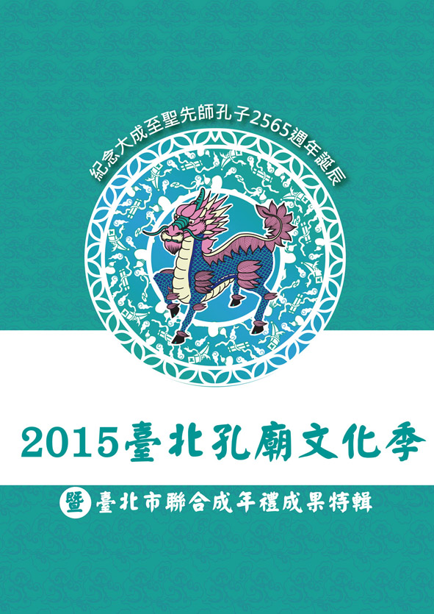 |  |  |  | 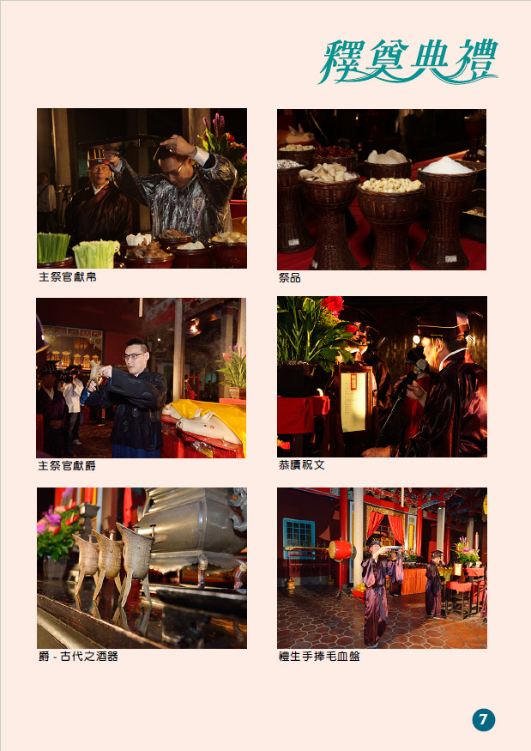
▲成果特輯電子書封面 |  |  |  | ▲完整的崇聖祠祭典流程紀錄
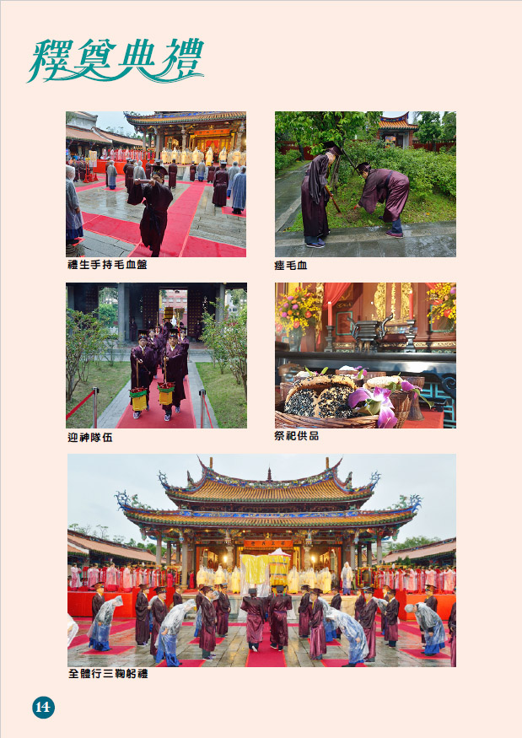 |  |  |  | 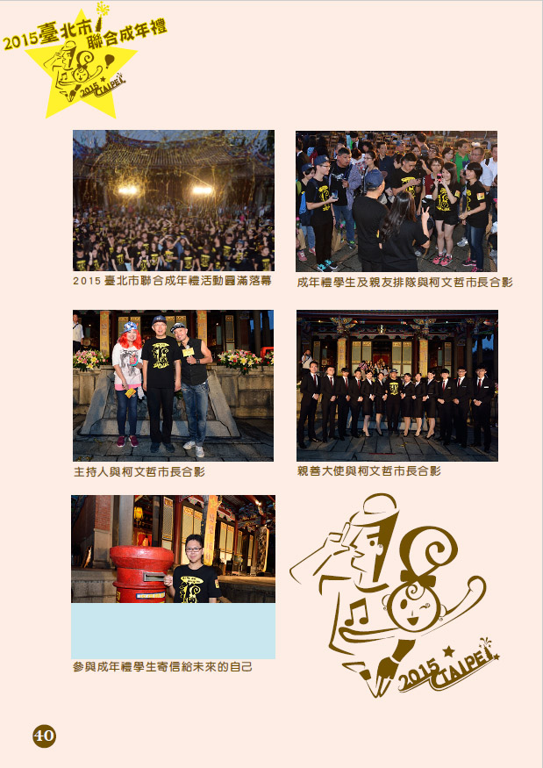
▲莊嚴肅穆的祭祀典禮全紀錄 |  |  |  | ▲2015成年禮收錄豐富內容
1.請同仁挑選4張最精采照片並說明內容，第1張照片請挑最具代表性照片。
2.請於活動完畢後3日內陳核，並將陳核結果紙本及電子檔交由編纂上網發布，展現本會成果
承辦人 |  |  | 執行  秘書 |  |  | 主任  委員
敬會 研考

